 **HỌC VIỆN KỸ THUẬT QUÂN SỰ**

**KHOA CÔNG NGHỆ THÔNG TIN**



**BÁO CÁO**

**THỰC TẬP NHÓM**

**ĐỀ TÀI : Xây dựng Website Rao Vặt**

Giáo viên hướng dẫn : Hồ Nhật Quang

Nhóm thực hiện : Nhóm 34

Nguyễn Thị Thu Hà

Bùi Trung Tú

Lớp : KTPM16

**Hà Nội , 6/2020**

**MỤC LỤC**

**I. Mở đầu** 3

***1. Mô tả tên bài toán*** 3

***2. Lý do lựa chọn bài toán*** 3

*3. Phạm vi của bài toán* 3

*4.* *Lựa chọn công nghệ* 3

*5. Phân công nhiệm vụ* 3

**Chương 1. Giới thiệu về nhiệm vụ của Nhóm** 3

*1.* *Tên đề tài* 3

*2. Đối tượng khảo sát* 4

*3. Các nghiệp vụ chính* 4

*4. Các tác nhân chính của hệ thống (Actor)* 4

*5. Các chức năng chính của hệ thống (Use-case)* 5

*6. Thiết kế CSDL* 5

*7. Thiết kế giao diện* 13

8. Thiết kế thuật toán (nếu có) 13

**Chương 2. Công cụ và quản lý Nhóm** 13

# **I. Mở đầu**

## ***1. Mô tả tên bài toán***

Xây dựng website rao vặt - Website rao vặt miễn phí là nơi người mua hoặc người bán nghĩ đến ngay khi cần rao bán hoặc tìm mua tất cả những thứ mình cần.

## ***2. Lý do lựa chọn bài toán***

Thương mại điện tử hiện nay đã đi được những bước rất dài nhưng thật sự hình thức rao bán này vẫn duy trì được lưu lượng truy cập đáng kể.

Giúp khách hàng dễ dàng tiếp cận với sản phẩm mà họ cần tìm hơn.

## *3. Phạm vi của bài toán*

- Trên các thiết bị có thể đăng nhập vào mạng internet.

## *4.* *Lựa chọn công nghệ*

* Ngôn ngữ lập trình: ASP.NET MVC
* Hệ QTCSDL : SQL Server
* Công cụ quản lí nhóm : MS Project
* Công cụ quản lý tài nguyên, giao tiếp nhóm : Git, facebook,…

## *5. Phân công nhiệm vụ*

* Thiết kế CSDL : Hà,Tú
* Thiết kế và phát triển giao diện người dùng : Hà, Tú
* Thiết kế và phát triển giao diện quản lý : Hà, Tú

# **Chương 1. Giới thiệu về nhiệm vụ của Nhóm**

1. *Tên đề tài*

- Xây dựng website rao vặt

## *2. Đối tượng khảo sát*

- Người mua hoặc người bán cần rao bán hoặc tìm mua tất cả những thứ mình cần.

- Một số website ra vặt online: Chợ tốt, Vật giá,…

## *3. Các nghiệp vụ chính*

* Quy trình đăng bài bán hàng

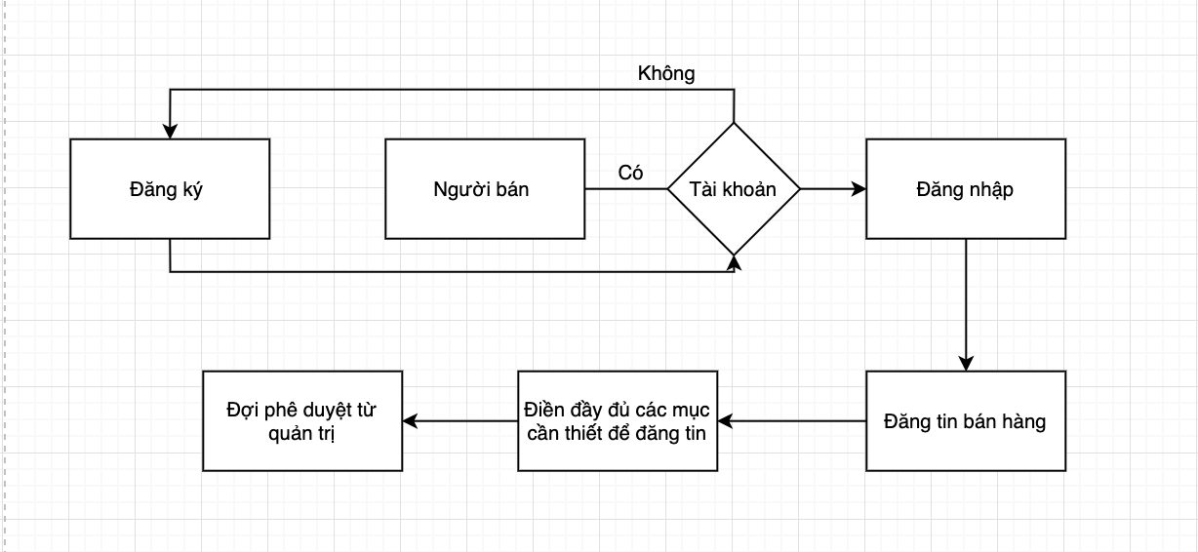

* Quy trình kiểm duyệt bài đăng

Người bán đăng tin bán hàng -> Toàn bộ thông tin được lưu lại trong “ Vật phẩm đang chờ “ -> Quản trị viên xem trước các thông tin của vật phẩm đó -> Phê duyệt.

* Quy trình tìm kiếm mặt hàng

Người dùng nhập thông tin vào ô “Thông tin tìm kiếm” -> Bấm Tìm kiếm

## *4. Các tác nhân chính của hệ thống (Actor)*

* Người mua : sau đăng nhập tài khoản có thể xem, tìm kiếm vật phẩm mà mình quan tâm. Tuỳ vào nhu cầu của người mua, chọn vật phẩm phù hợp. Sau đó liên hệ với người bán qua thông tin đi kèm với vật phẩm. Sau khi giao dịch với người bán, người mua có thể phản hồi lại về vật phẩm.
* Người bán : Sau khi đăng nhập tài khoản có thể đăng thông tin của vật phẩm mình muốn bán, ngưng bán, tiếp tục bán, xoá vật phẩm.
* Admin : Kiểm duyệt các bài đăng của khách hàng, xóa bài đăng, khóa bài đăng, nhận phản hồi từ khách hàng.

## *5. Các chức năng chính của hệ thống (Use-case)*

* Thêm bài đăng bán hàng
* Xóa bài đăng
* Ngưng bán vật phẩm
* Tiếp tục bán
* Tìm kiếm thông tin mặt hàng theo nhiều tiêu chí
* Trao đổi, liên hệ với người bán
* Nhận phản hồi
* Kiểm duyệt và phê duyệt bài đăng
* Đăng nhập
* Đăng xuất

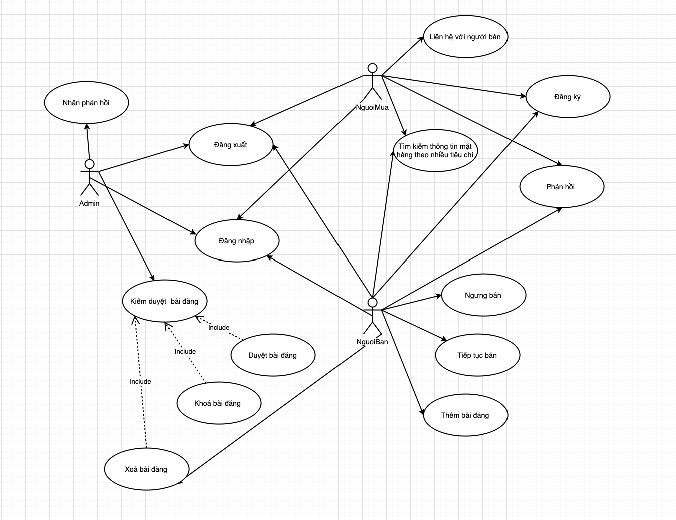

## *6. Thiết kế CSDL*

6.1. Mô hình Diagram

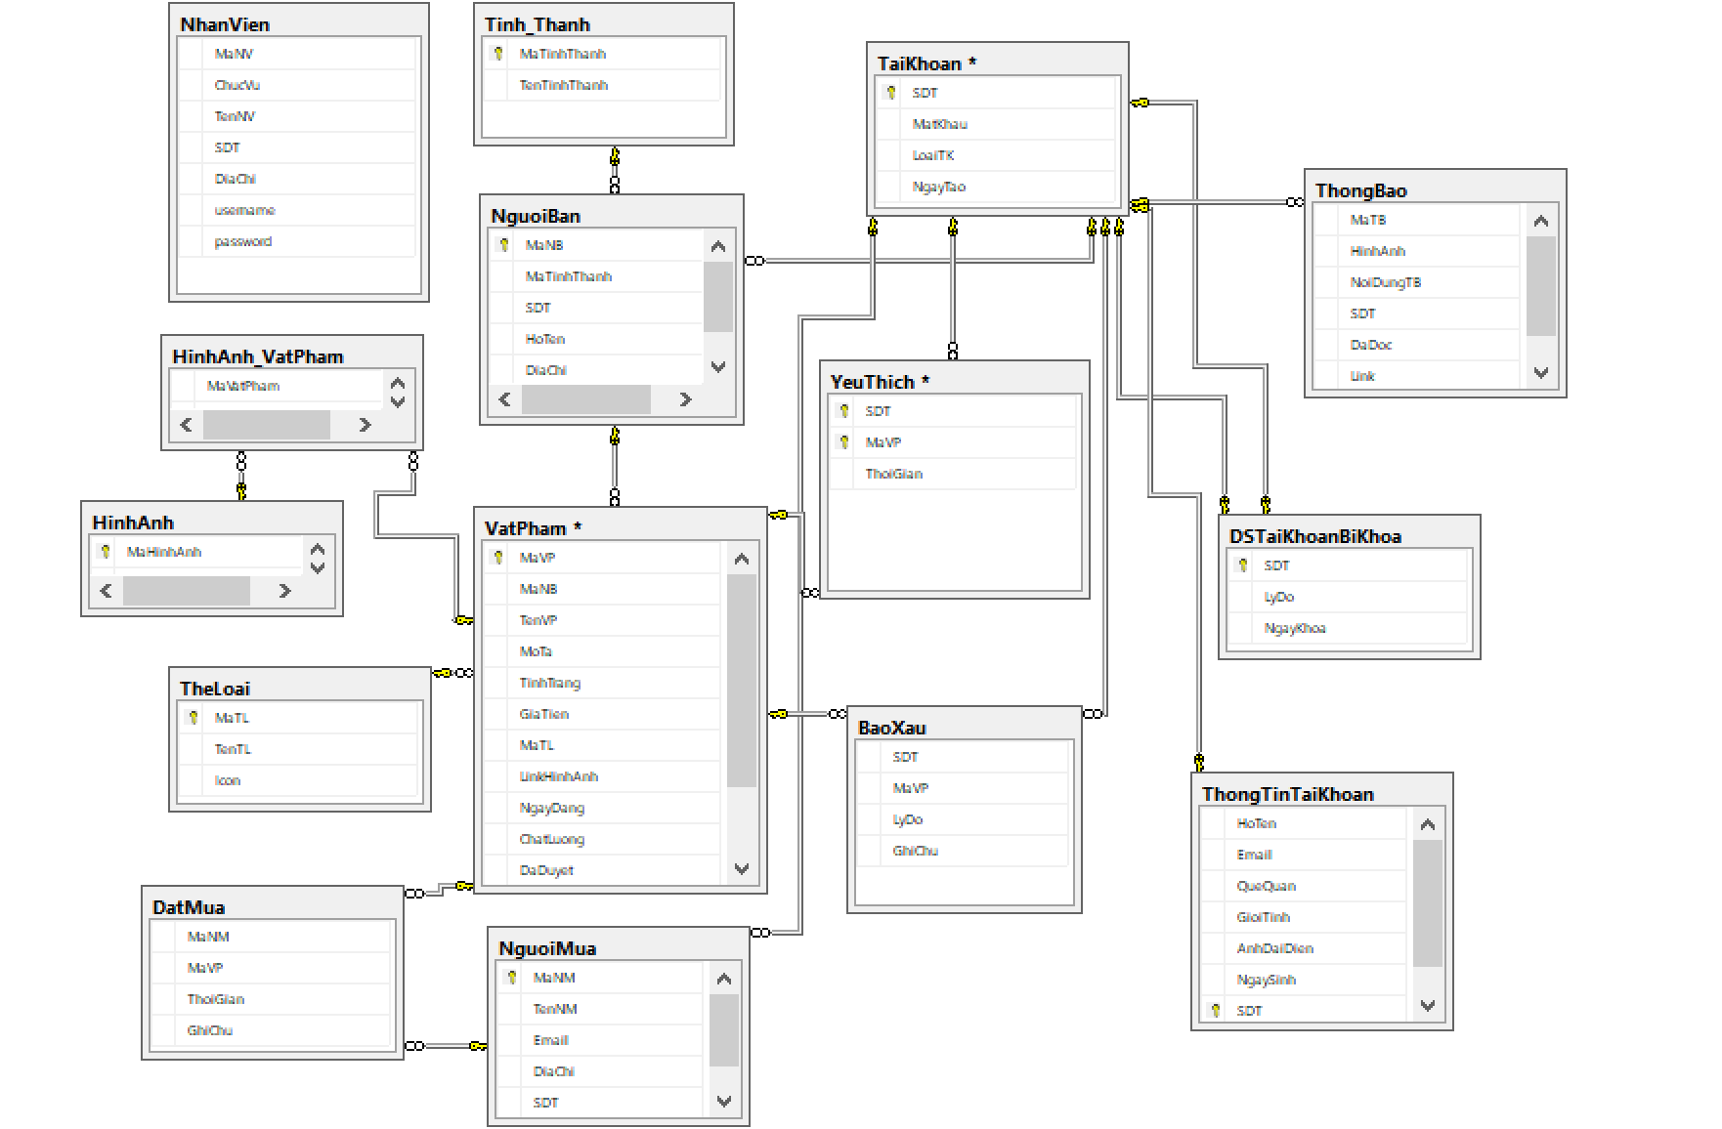

6.2. Các bảng dữ liệu

6.2.1. Bảng Báo Xấu

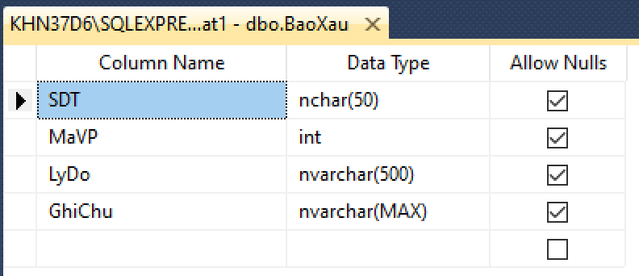

6.2.2. Bảng Đặt Mua

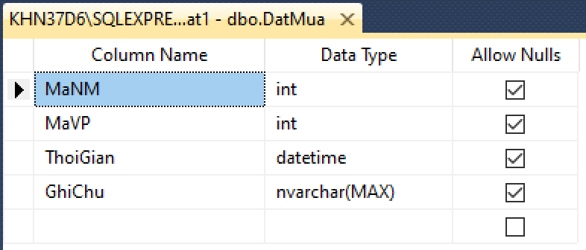

6.2.3. Bảng Hình Ảnh

^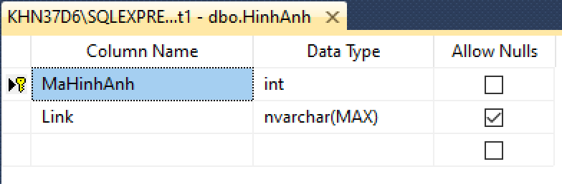

6.2.4. Bảng Hình Ảnh- Vật Phẩm

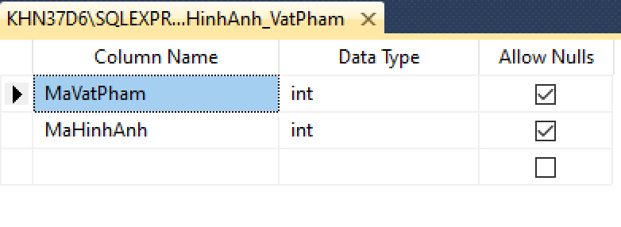

6.2.5. Bảng Người Bán

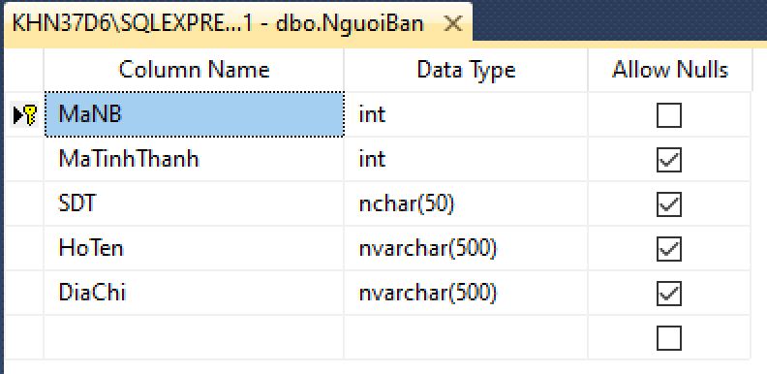

6.2.6. Bảng Người Mua

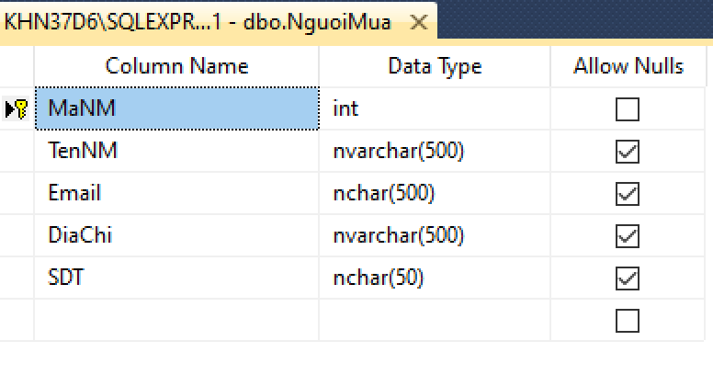

6.2.7. Bảng Nhân Viên

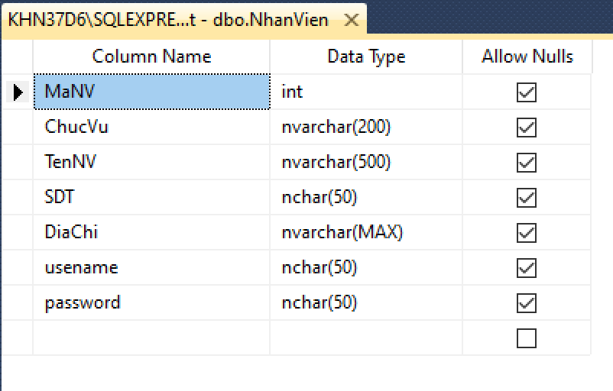

6.2.8. Bảng Tài Khoản

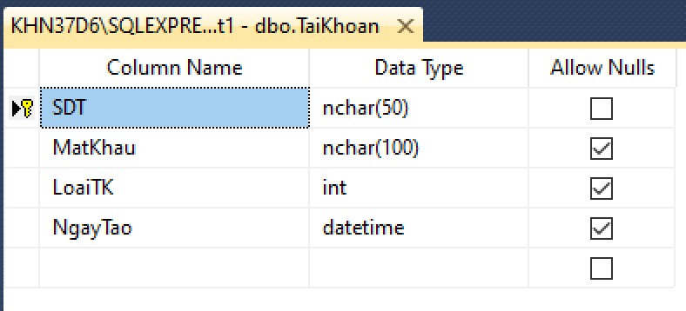

6.2.9. Bảng Thể Loại

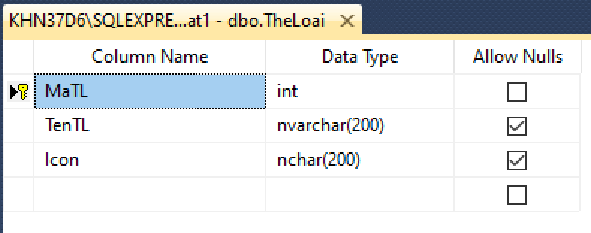

6.2.10. Bảng Thông Báo

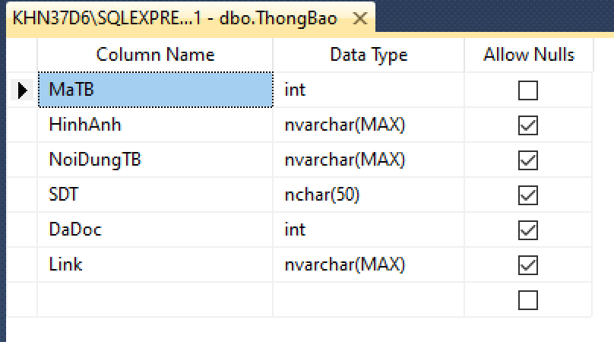

6.2.11. Bảng Thông Tin Tài Khoản

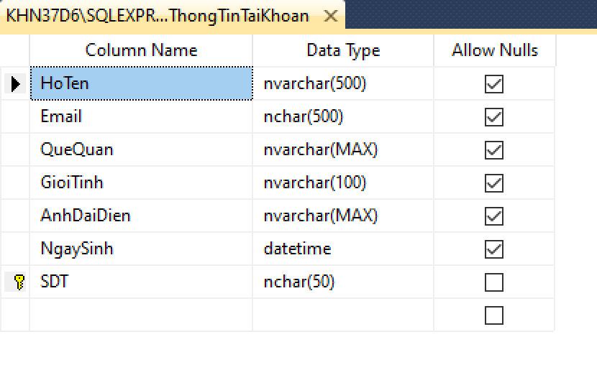

6.2.12. Bảng Tỉnh Thành

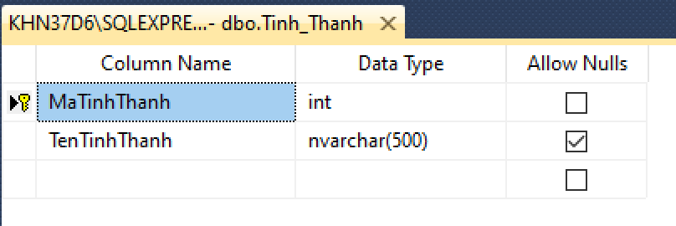

6.2.13. Bảng Vật Phẩm

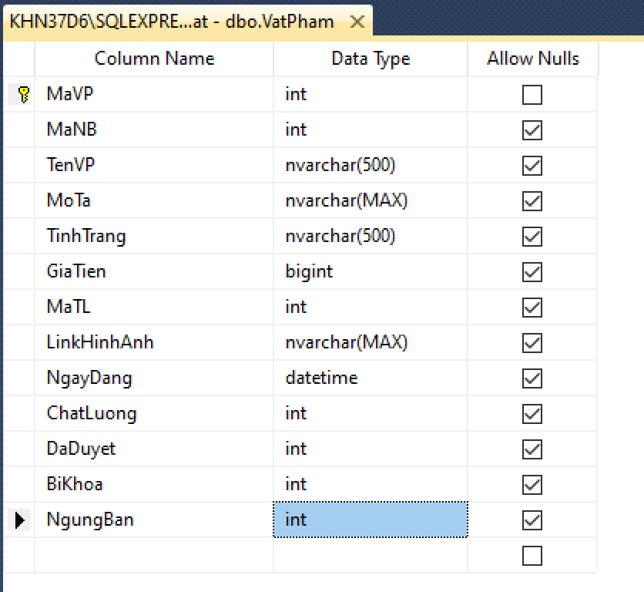

6.2.14. Bảng Yêu Thích

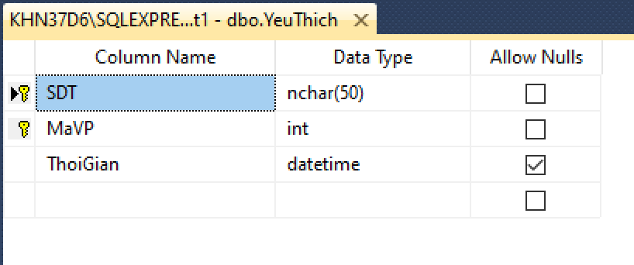

## *7. Thiết kế giao diện*

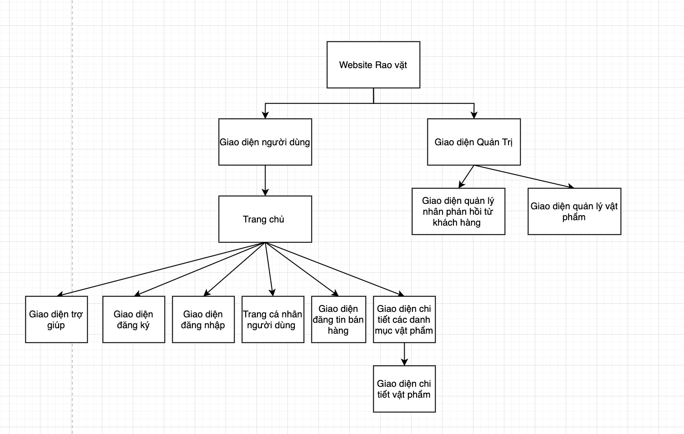

## 8. Thiết kế thuật toán (nếu có)

# **Chương 2. Công cụ và quản lý Nhóm**

1. Phân công công việc trong nhóm:

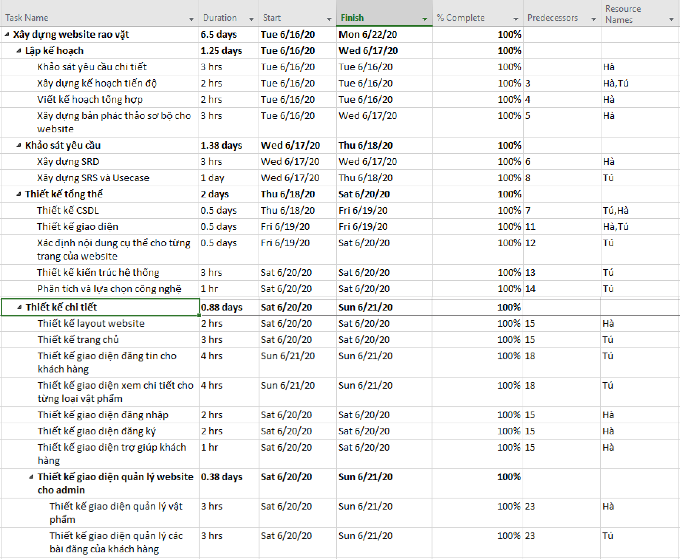

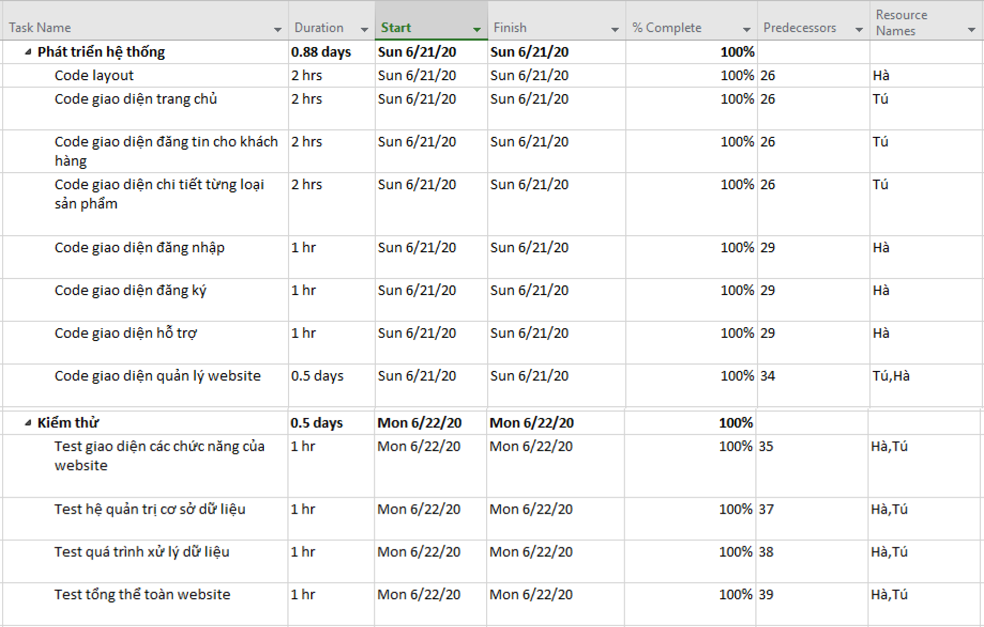

1. Quản lý dự án (project) : MS Project
2. Quản lý thông tin trao đổi nhóm : qua FB, messenger, trao đổi trực tiếp..
3. Quản lý phiên bản : Git, Github
4. Quản lý mã nguồn. : Git,Github

**Kết luận – Đánh giá**